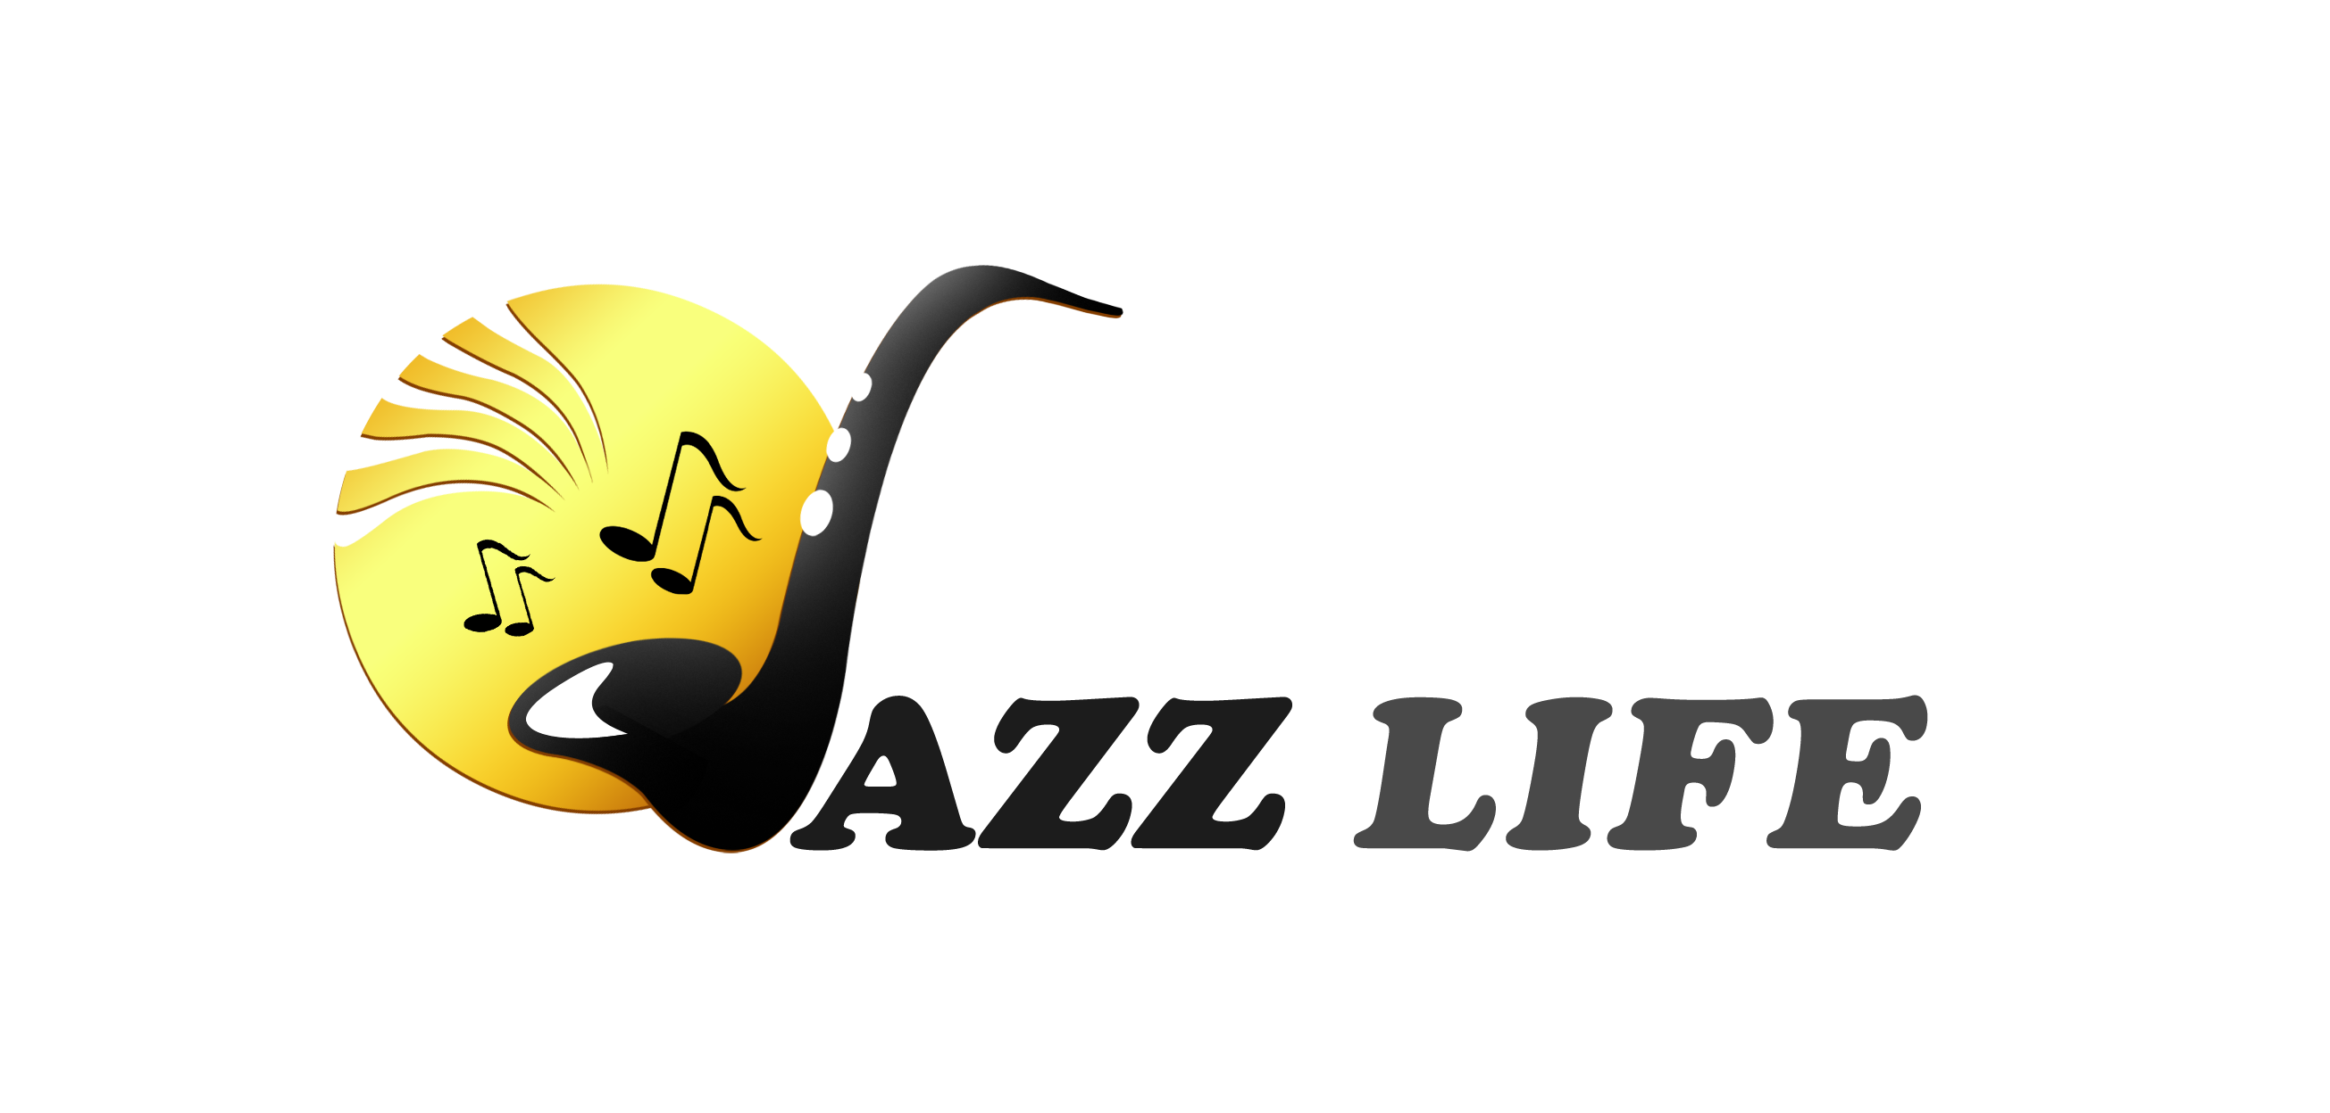

COMUNICATO STAMPA

Giovedì 30 giugno, ore 21.00
Ristorante Al Cantinon al Mare – Bagno Apollo 72, Porto Garibaldi (FE)
Banana Boat
Bruno Orioli, chitarra e voce;
Francesco Plazzi, chitarra e voce;

Giovedì 30 giugno, Al Cantinon al Mare – Bagno Apollo 72 di Porto Garibaldi, sono di scena il soul ed il reggae “a colpi di sciabola” dei Banana Boat, duo formato dai chitarristi Bruno Orioli e Francesco Plazzi. Nel corso della serata, un esperto sommelier introdurrà gli ospiti all’arte del sabrage (tecnica di apertura delle bottiglie con un colpo secco di sciabola) rilasciando ai partecipanti l’attestato di “Cavalier Sciabolator”.

Giovedì 30 giugno (ore 21.00), Al Cantinon al Mare – Bagno Apollo 72 di Porto Garibaldi, sono di scena il soul ed il reggae “a colpi di sciabola” dei Banana Boat, duo formato dai chitarristi Bruno Orioli e Francesco Plazzi.
Banana Boat crea un mondo sonoro fortemente influenzato dal temperamento da “bucanieri” dei due protagonisti: potente e perduto, caldo e ruvido, ritmicamente pulsante e allo stesso tempo dolce e romantico, all’insegna di un viaggio musicale colmo di ritmo, che evoca scenari sudamericani e caraibici, destreggiandosi senza sforzo tra musica soul, reggae, blues primitivo e spirituals.
Nel corso della serata, un esperto sommelier introdurrà gli ospiti all’arte del sabrage, tecnica di apertura delle bottiglie con un colpo secco di sabre, sciabola, usata solitamente come cerimoniale. La sciabola viene fatta scivolare lungo il corpo della bottiglia verso il collo. La forza della lama che colpisce il labbro dello stesso è sufficiente per rompere il vetro e separare di netto il collo dal collare che, insieme al tappo, viene sparato via.
Questa pratica divenne popolare nella Francia napoleonica durante le visite dell’esercito ai domini aristocratici dell’impero. La sciabola era l'arma d'elezione degli Ussari, la cavalleria leggera dell'esercito che, durante i festeggiamenti dovuti alle numerose vittorie, era solita aprire le bottiglie con un mezzo comodo e facilmente reperibile. Pare che, durante una di queste celebrazioni, lo stesso Napoleone esordì esclamando: “Champagne! Nella vittoria è un merito, nella sconfitta una necessità”. Incoraggiò in tal modo l'uso e la pratica di questa antica tecnica. Ai partecipanti che si cimenteranno nella pratica del sabrage sarà rilasciato l’attestato di “Cavalier Sciabolator”. Per informazioni e prenotazione cena 0533 3314158 – 347 8849749.

INFORMAZIONI
Infoline e prenotazione tavoli 0533 3314158 – 347 8849749

DOVE
Ristorante Al Cantinon al Mare - Bagno Apollo 72
Viale V Maggio 6, Porto Garibaldi (FE)

ORARI
Cena a partire dalle ore 20.00
Inizio concerto ore 21.00

ORGANIZZAZIONE EVENTI MUSICALI
Associazione Culturale Jazz Life
Via Matilde Serao, 20 - Cesena
www.jazzlife.it
info@jazzlife.it

UFFICIO STAMPA
Eleonora Sole Travagli
soletravagli@gmail.com
cell. 339 6116217

